中国科学技术大学

# E 1

谢志强

主题: A Simple Controller

内容:

1. 搭建 Java Web 开发环境(Eclipse, JDK, Tomcat)

1. 新建 Java 工程 SimpleController ，在该工程下新建源码包

sc.ustc.controller，并在此包中新建 HttpServlet 子类 SimpleController，使用 RequestDispatcher 实现 SimpleController 类的功能如下：

2.1 实现 doPost()方法，能够将 Http 请求默认响应输出为：

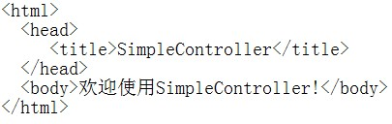

* 1. 实现 doGet()方法，调用 doPost()
  2. 将 SimpleController 工程打包导出为 simple-controller.jar

1. 新建 Java Web 工程 UseSC

3.1 将步骤 2 中的 simple-controller.jar 放入到 UseSC 工程的 lib 库中 3.2 在 UseSC 工程的配置文件 web.xml 中，定义 servlet 结点名称为 sc，

将其 servlet-class 指向 sc.ustc.controller.SimpleController，如下：

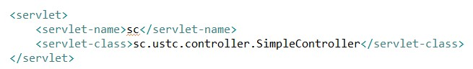

* 1. 在 UseSC 工程的配置文件 web.xml 中，定义 servlet-mapping 结点，将其 servlet-name 指向 sc，声名 url-pattern 为/*，如下：

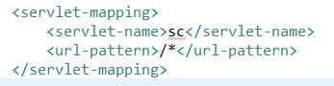

* 1. 在 UseSC 工程中定义 welcome.html 并设置为该工程的欢迎页面

1. 将 UseSC 工程打包为.war，并部署在 Tomcat 中。部署完成后，启动 Tomcat，并在浏览器输入：http://host:port/UseSC，观察页面是否为“欢

## 迎使用 SimpleController!”，如果否，调试代码，直到出现该结果

1. Http request 在 Web Container 中的处理流程
2. 比较 JSP Model 1 与 Model 2 架构，说明各自的优缺点及适用场景

参考资料：

1. Java HttpServlet: [https://docs.oracle.com/cd/E17802_01/products/product s/servlet/2.5/docs/servlet-2_5-mr2/javax/servlet/http/HttpServlet.html](https://docs.oracle.com/cd/E17802_01/products/products/servlet/2.5/docs/servlet-2_5-mr2/javax/servlet/http/HttpServlet.html)
2. Java RequestDispatcher: [https://docs.oracle.com/javaee/6/api/javax/servlet](https://docs.oracle.com/javaee/6/api/javax/servlet/RequestDispatcher.html)

[/RequestDispatcher.html](https://docs.oracle.com/javaee/6/api/javax/servlet/RequestDispatcher.html)

1. JSP: <http://www.oracle.com/technetwork/java/javaee/jsp/index.html>
2. Html: <http://www.w3schools.com/html/html_intro.asp>

信息来自 http://staff.ustc.edu.cn/~waterzhj/ 第 2 页 共 2 页